1 – Fim provavel

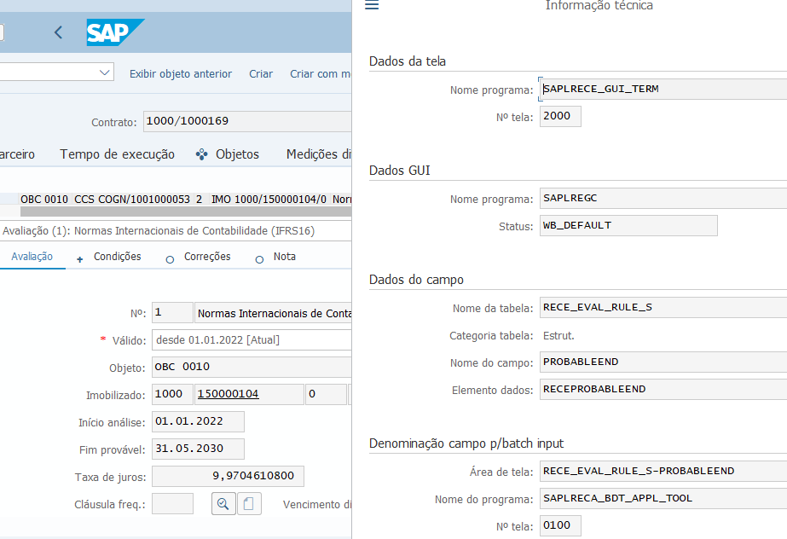

2 – Preço

3 – Juros

4 – Classificação Contabil

5 – Validade

Ao todo são 5 campos que quando alterados, devem bloquear/paralizar o contrato até que o usuario responsavel aprove as alterações.

O workflow deve estar disponivel para visualização para todos os usuarios.

As mensagens para solicitação de aprovação tambem devem estar disponiveis. SWIA

O usuario tambem deverá visualizar os logs pendentes de aprovação via SBWP.

Desenvolvedor: enviar o objeto para dar permissao ao usuario (Basis).

Área de negocio: enviar a lista de usuarios e emails daqueles que deverão aprovar as alterações*

# **Especificação Técnica**

## **Informação de objetos**

|  |  |
| --- | --- |
| Nome do Objeto | Tipo |
| WS99900005 | Workflow |
| ZCL_FI_FX_WF_OBJECT  ZCL_FI_FX_WF_OBJECT_CTR  ZCL_FI_REFX_CTR_FLEX_WFL  Z_CL_FI_BADI_RECN_CONTRACT | Classes |
| Z_FI_BADI_RECN_CONTRACT | BADI |

1. Criar novo cenário flexível para aprovação de contratos de FI-RE-FX.

Transação: WS99900005

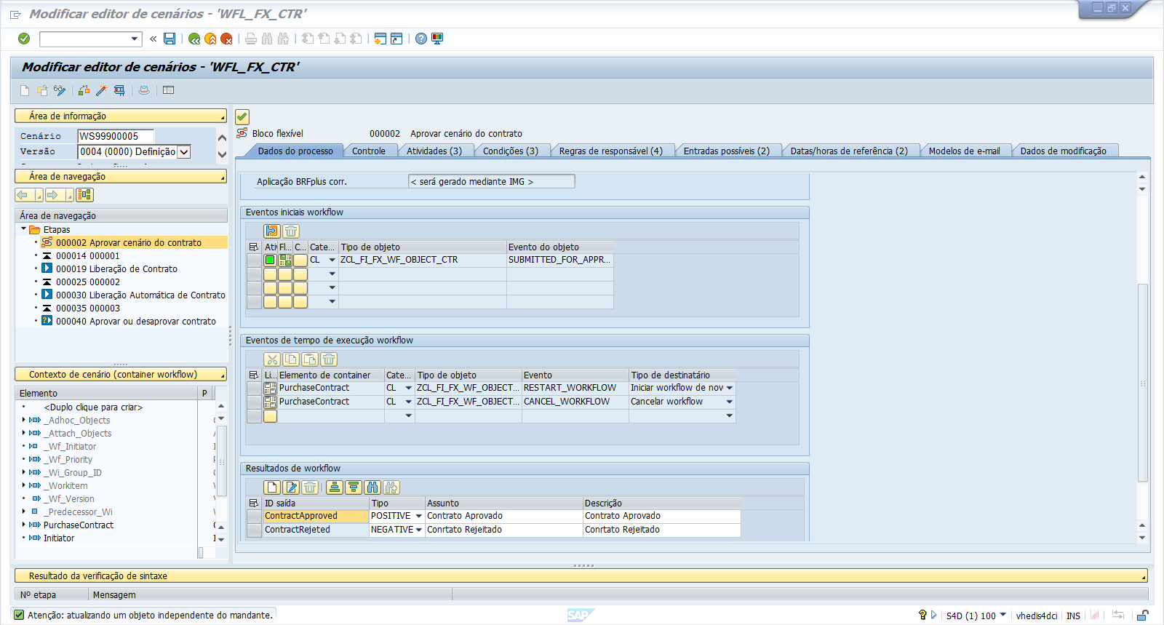

1. Configurar novo cenário

SPRO🡺 SAP Customizing guia de implementação🡪 SAP NetWeaver🡪 Servidor de aplicação🡪 Business Management🡪 SAP Business Workflow🡪 Workflow flexível🡪 Ativação de cenário

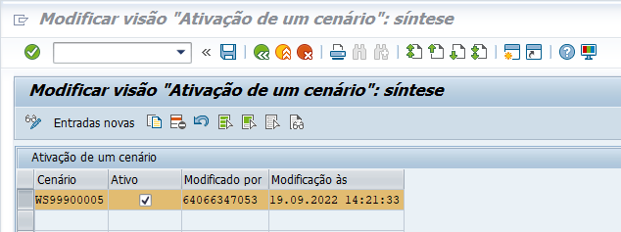

SPRO🡺 SAP Customizing guia de implementação🡪 SAP NetWeaver🡪 SAP Gateway Service Enablement🡪 Content🡪 Workflow Settings🡪 Atualizar nomes de tarefa e opções de decisão

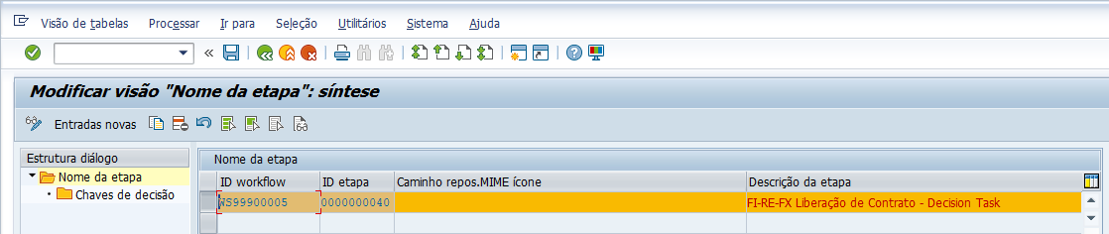

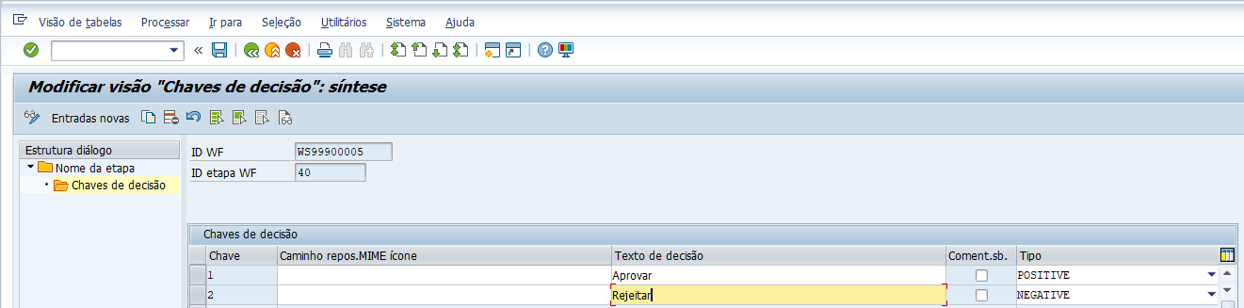

1. Configurar posição do usuário aprovador

Usuário: 27286322869

Transação: PPOMA

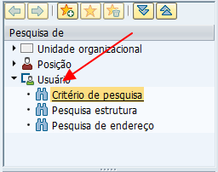

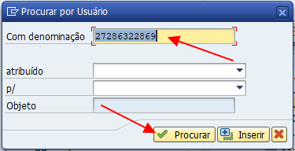

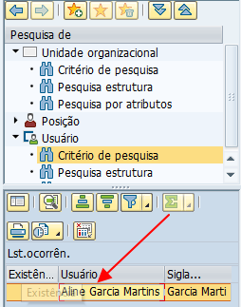

Duplo click no usuário

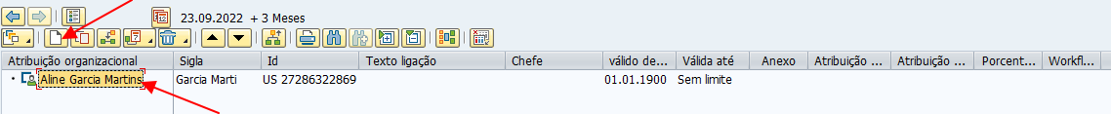

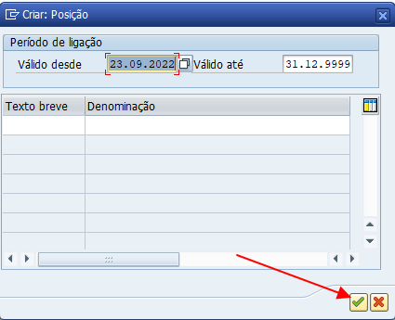

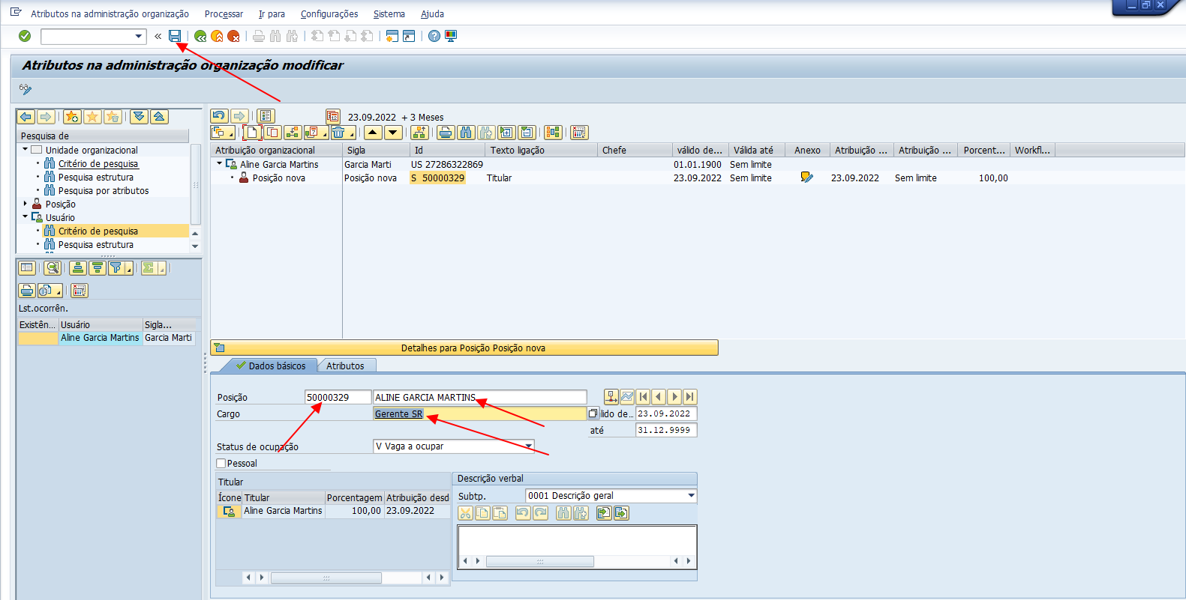

Usuário: US 27286322869

Posição: S 50000329

1. Configurar Pessoa do usuário aprovador

Transação: PA30

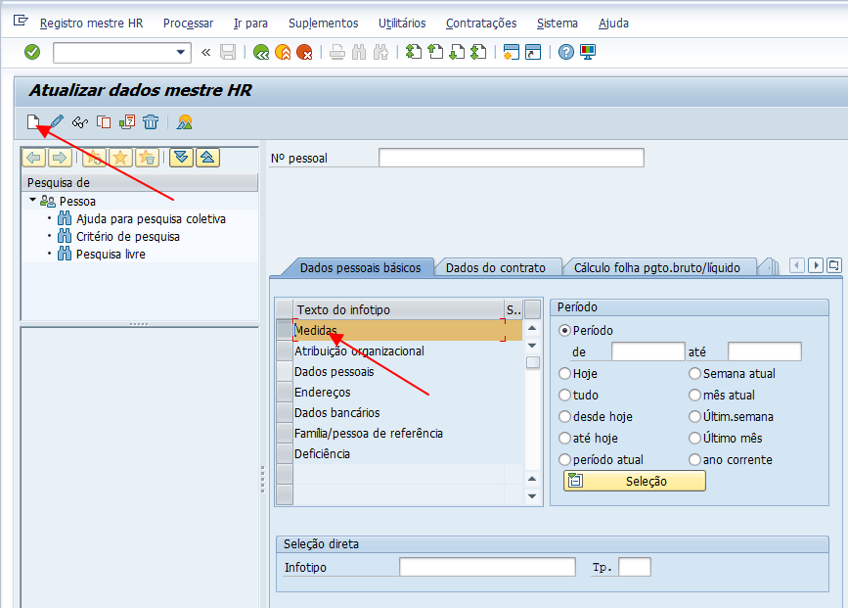

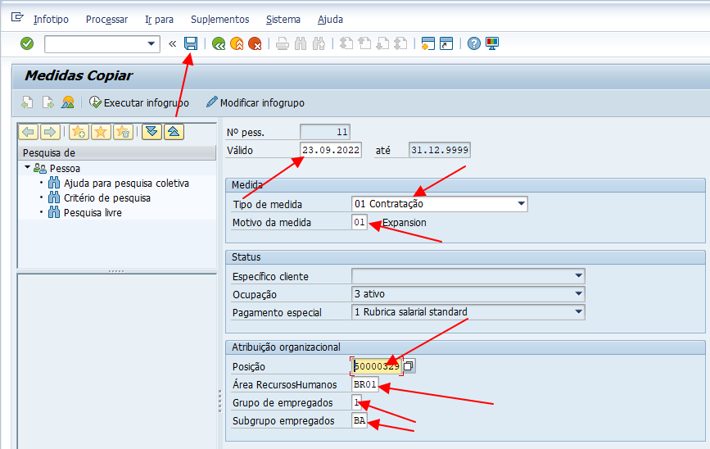

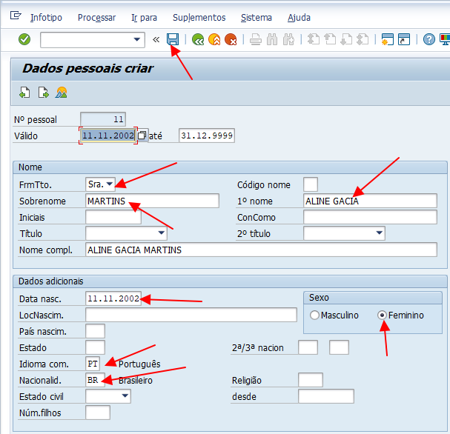

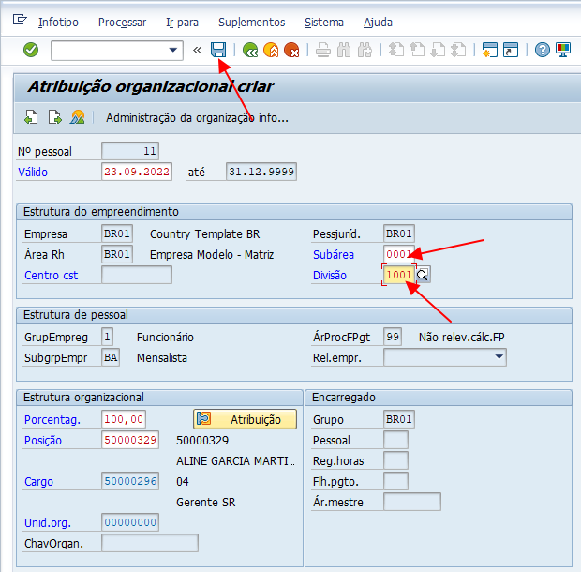

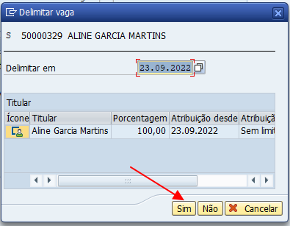

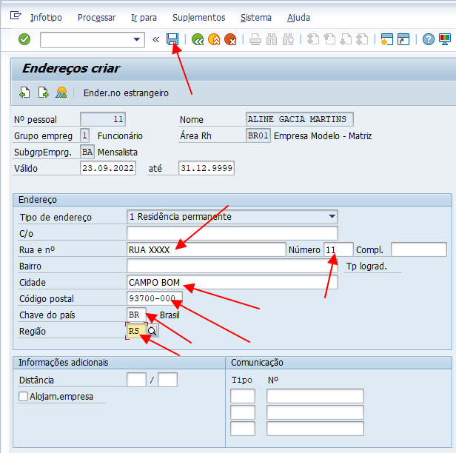

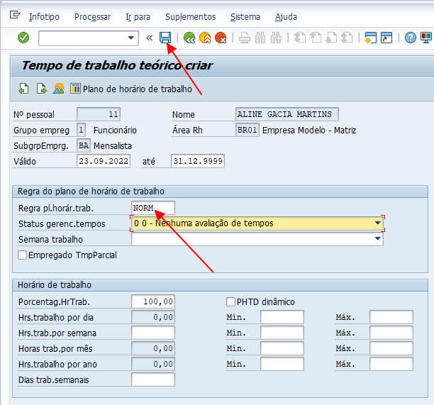

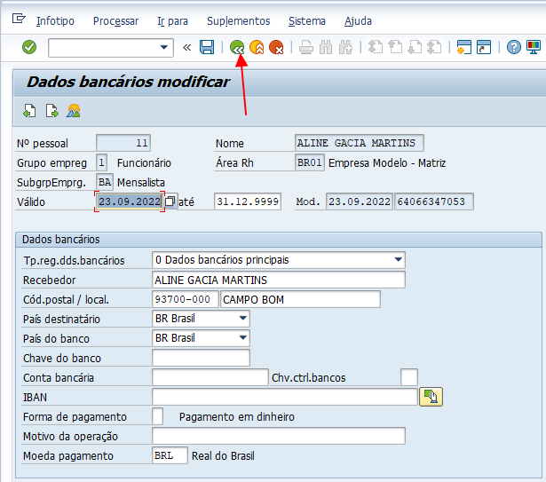

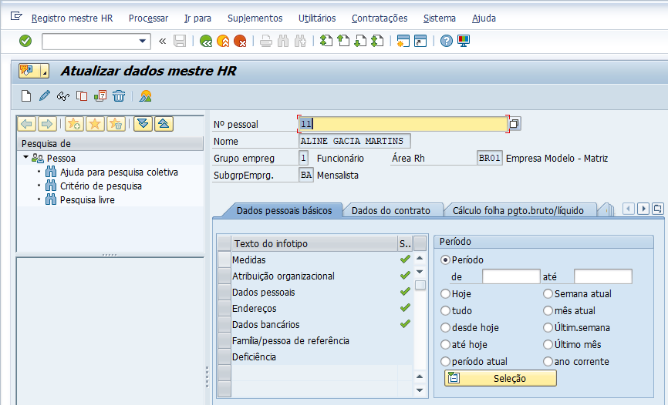

Usuário: US 27286322869

Posição: S 50000329

Pessoa: 11

1. Configurar Ligando a Pessoa ao usuário aprovador

Transação: PA30

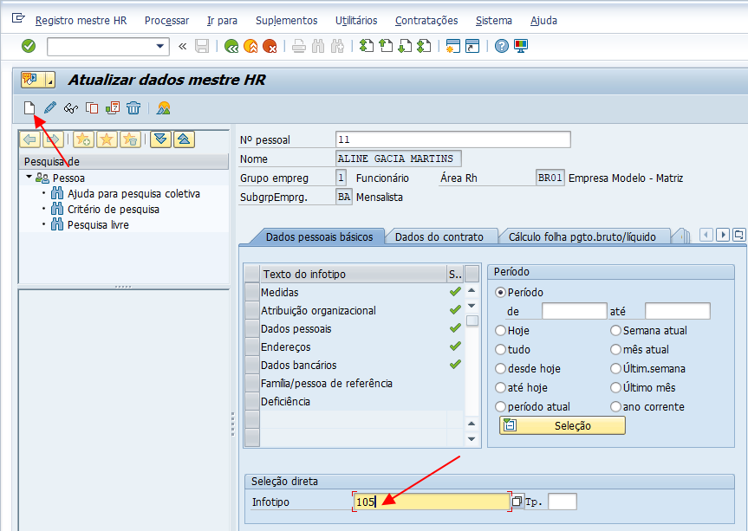

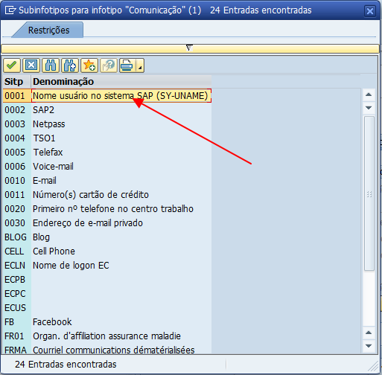

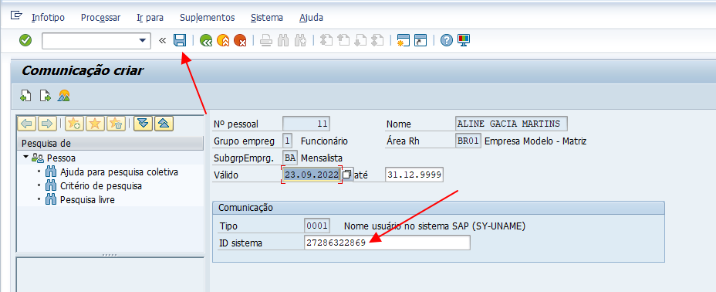

1. Configurar Sincronizar e criar BP do usuário aprovador

Transação: SE38

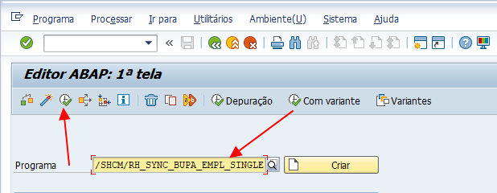

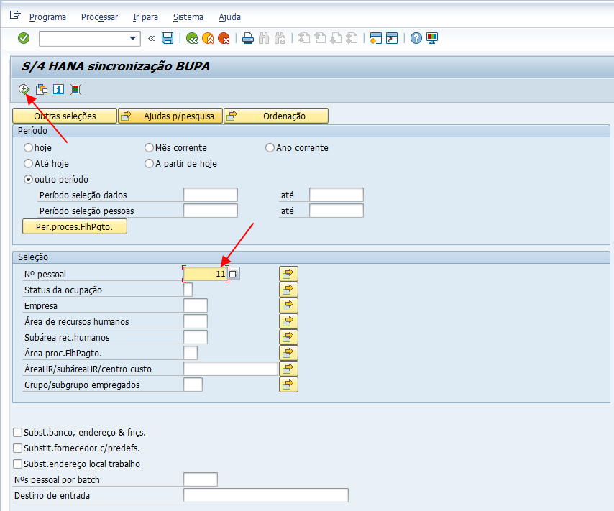

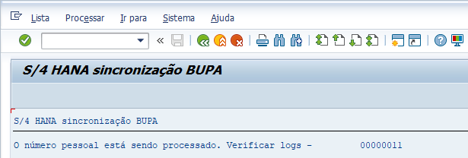

1. Verificando os logs de sincronização entre BP e usuário aprovador

Transação: SLG1

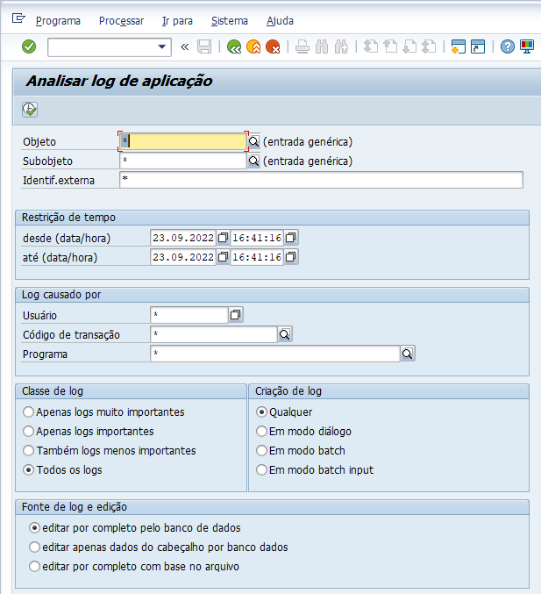

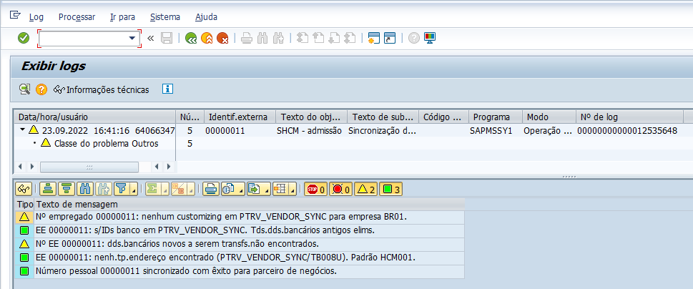

Usuário aprovador ok!

1. Configurar Workflow para aprovação

App: Administrar Workflows

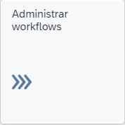

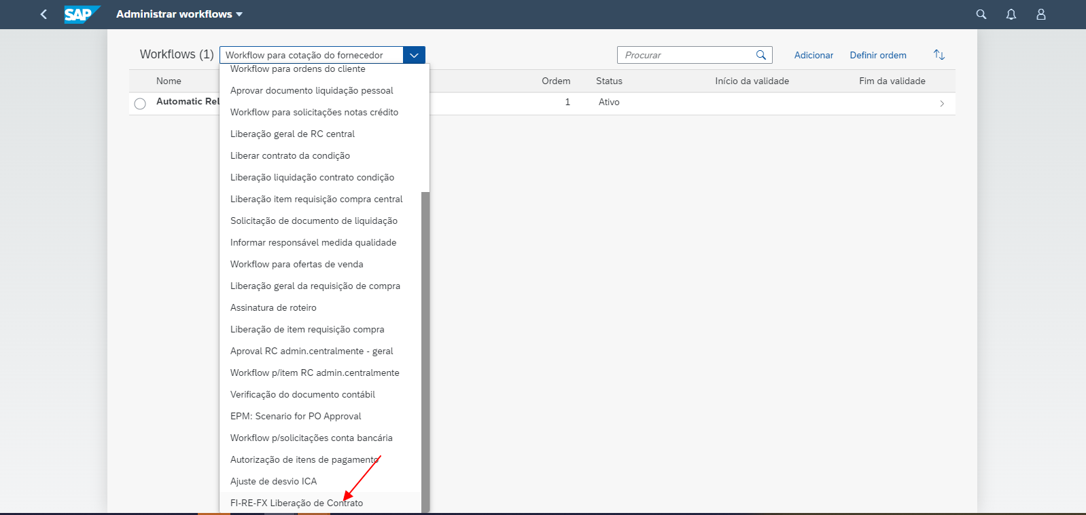

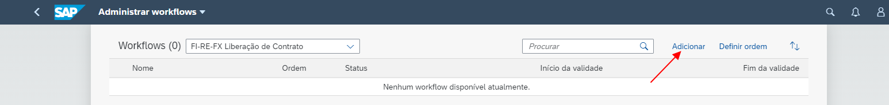

Nesta etapa pode ser criado vários Workflows

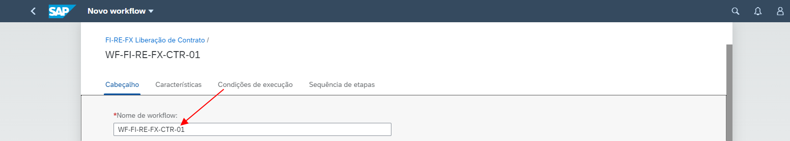

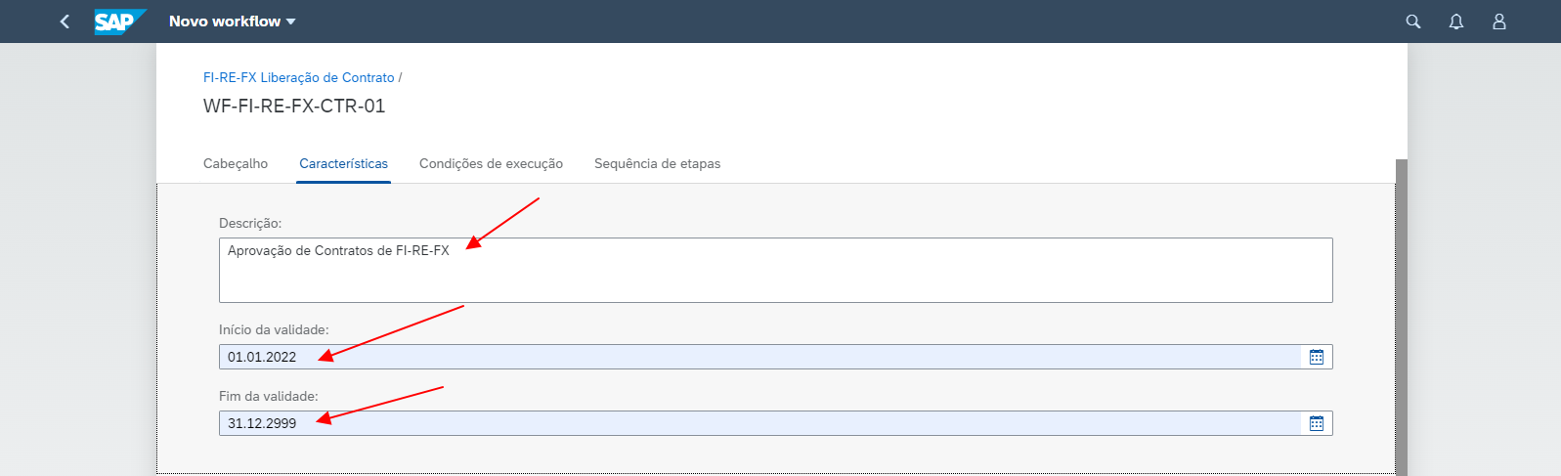

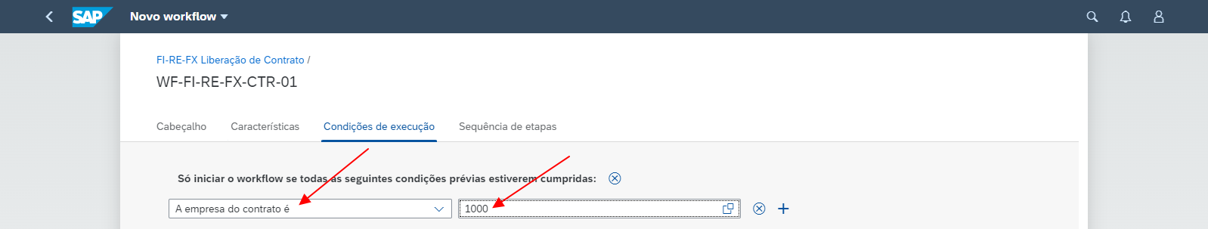

Nesta etapa pode-se adicionar quantas condições necessárias

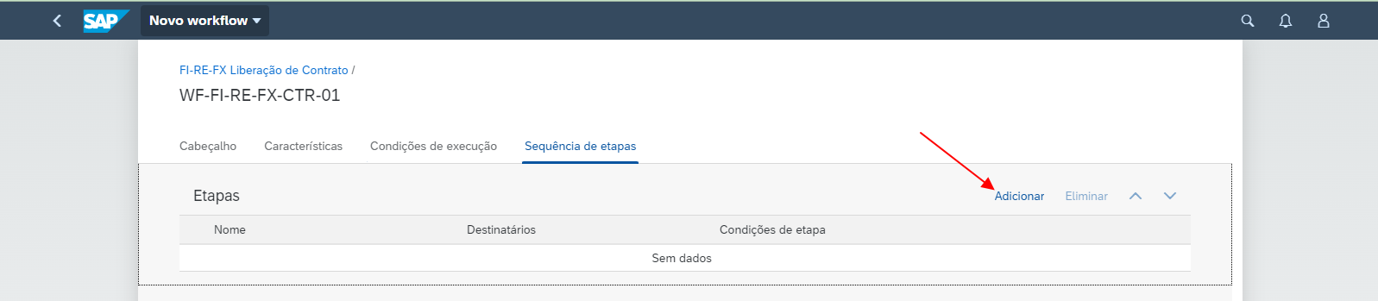

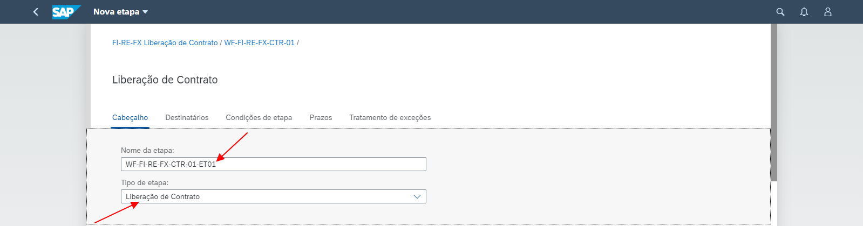

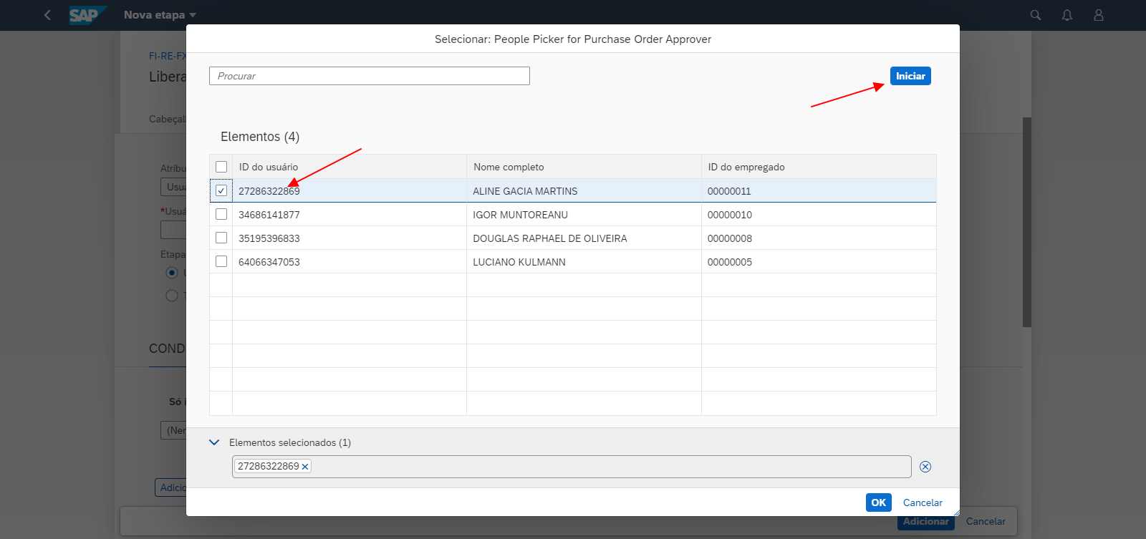

Nesta etapa pode-se selecionar tantos quantos aprovadores desejar

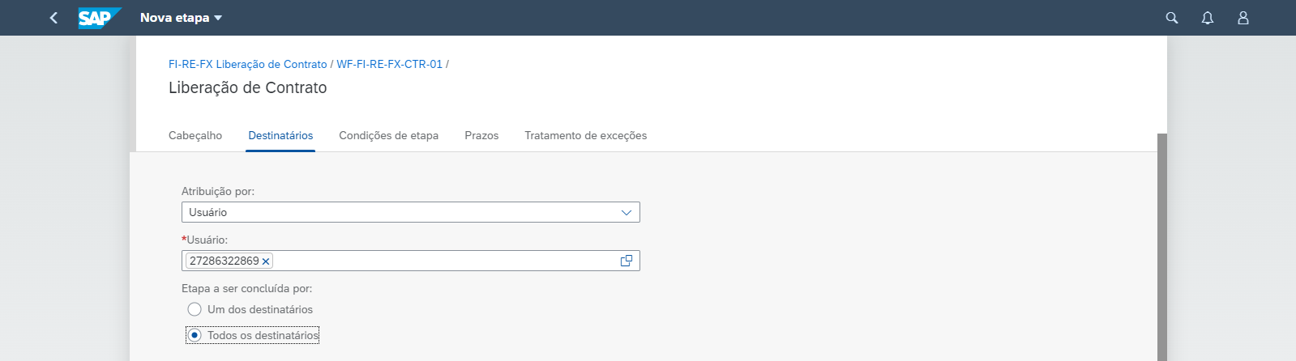

Neta etapa pode-se optar por se um deve aprovador aprovar ou se todos os selecionados deve aprovar

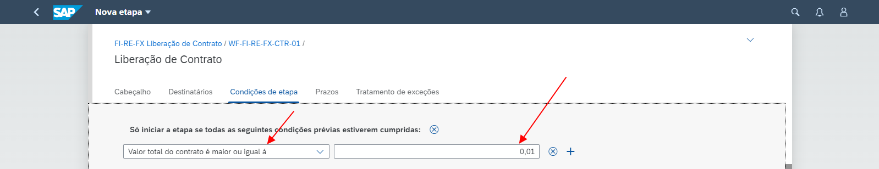

Nesta etapa seleciona tantas quantas condições necessárias para a execução do workflow

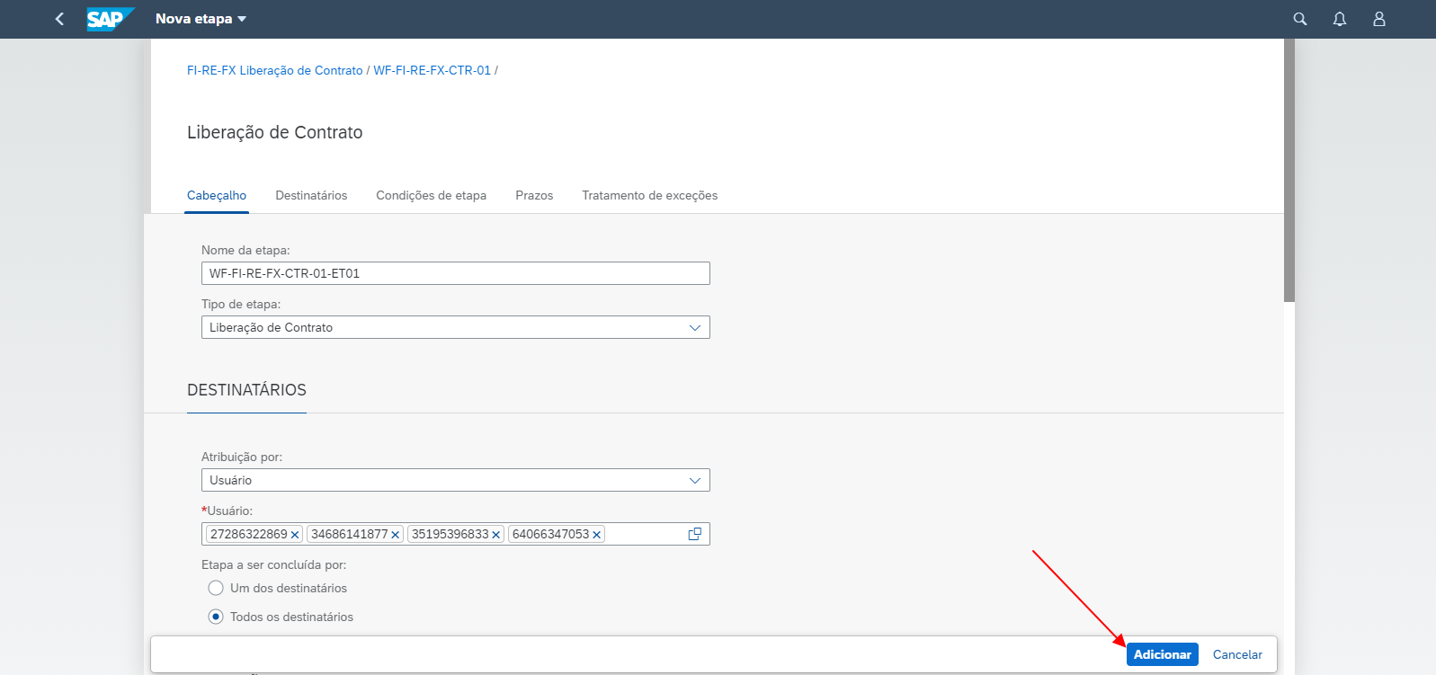

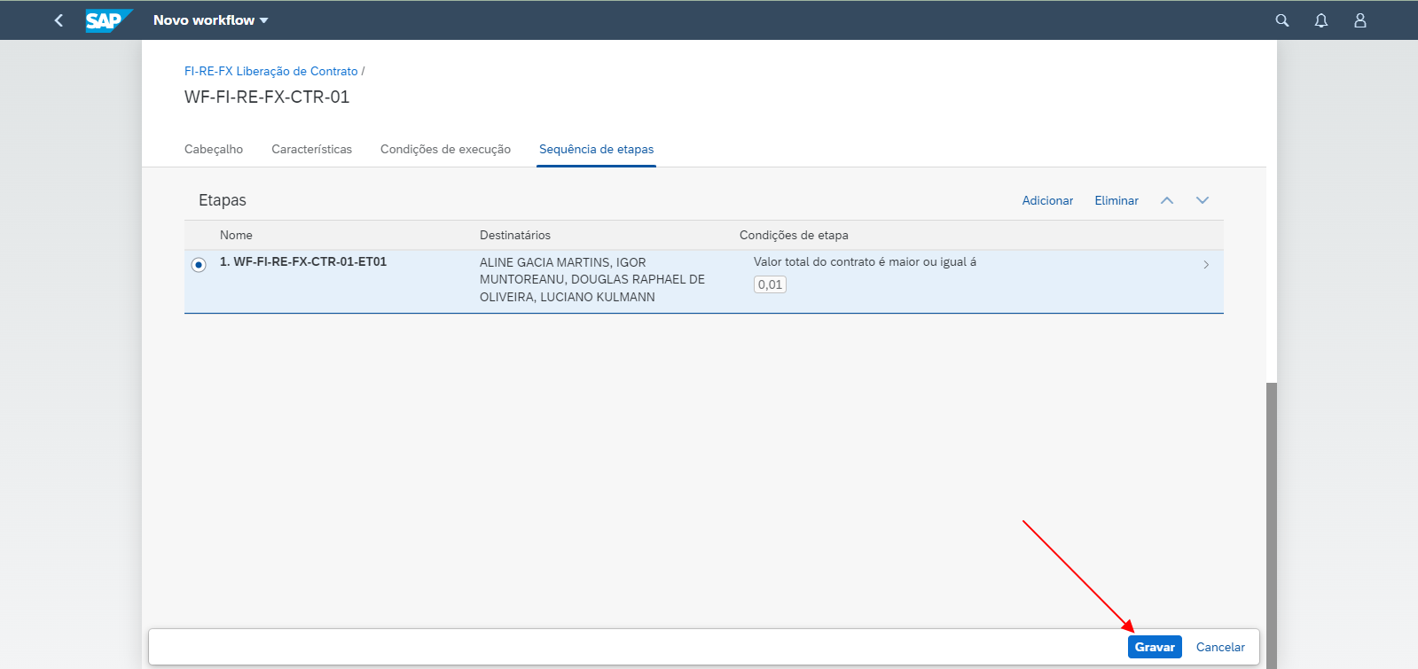

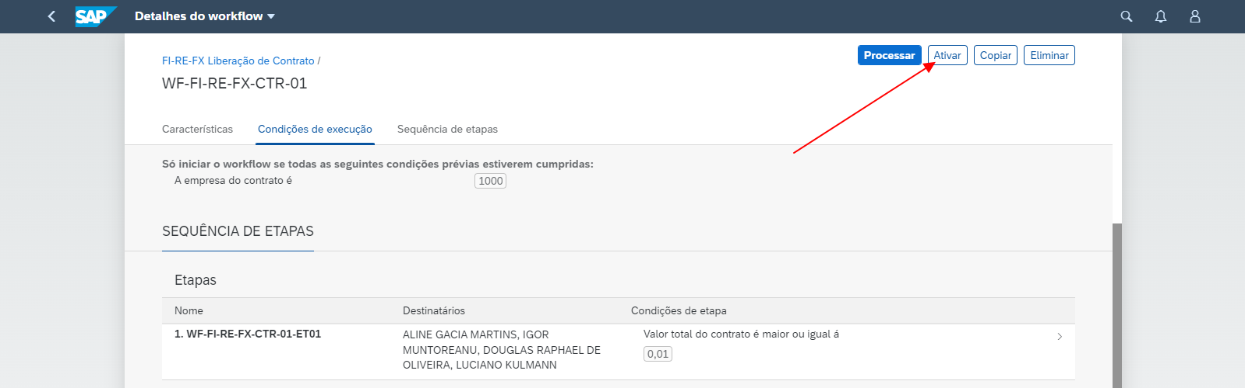

Obs. Após a ativação do workflow não se consegue mais alterar o mesmo, mas sim somente desativando o mesmo e copiando para outro nome.